建筑节能设计报告书
居住建筑

工程名称 | 梦境居
工程地点 | 吉林-长春
设计编号 | BK40424
建设单位
设计单位
设 计 人
校 对 人
审 核 人
设计日期 | 2021年12月16日



采用软件 | 节能设计BECS2020
软件版本 | 20210101
研发单位 | 北京绿建软件股份有限公司
正版授权码 | T19985347791

建筑概况
工程名称 | 新建项目
工程地点 | 吉林-长春
气候子区 | 严寒C区
建筑面积 | 地上7364㎡ 地下0㎡
建筑层数 | 地上9 地下0
建筑高度 | 30.4m
北向角度 | 90
结构类型
采暖期天数（d） | 165
采暖期室外平均温度（C°） | -6.70

设计依据
1. 《吉林省居住建筑节能设计标准（节能75%）》DB22/T 5034-2019
2. 《严寒和寒冷地区居住建筑节能设计标准》JGJ 26-2018
3. 《民用建筑热工设计规范》GB50176
4. 《建筑外门窗气密，水密，抗风压性能分级及检测方法》GB/T 7106-2008

建筑大样
1层平面
2层平面
3,5,7层平面
4,6,8层平面
9层平面
10层平面
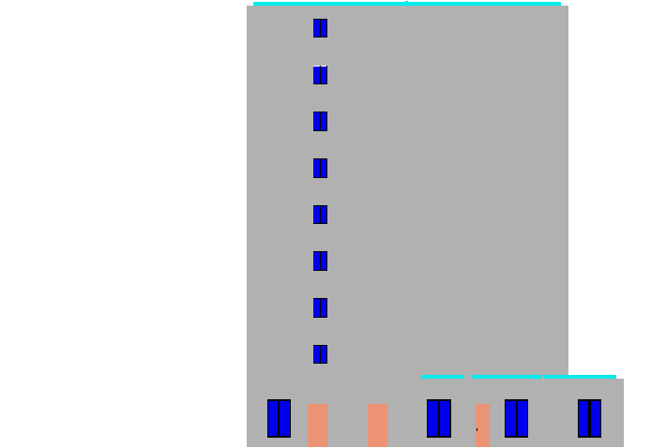
左视图
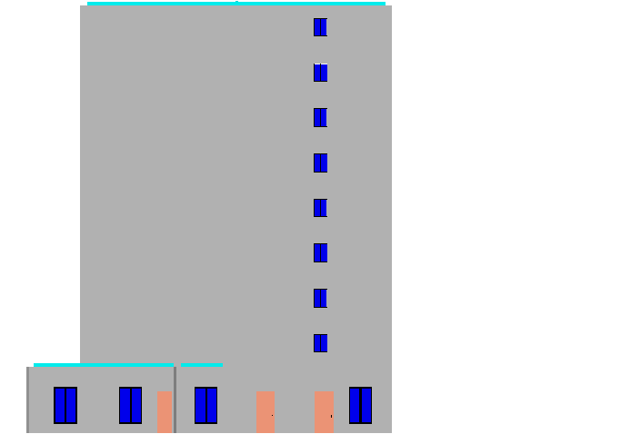
右视图
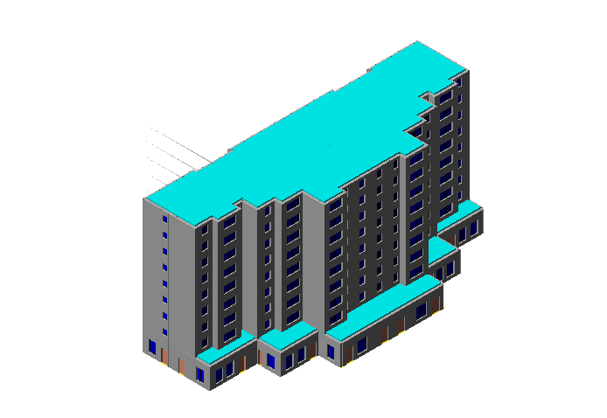
西南轴侧图
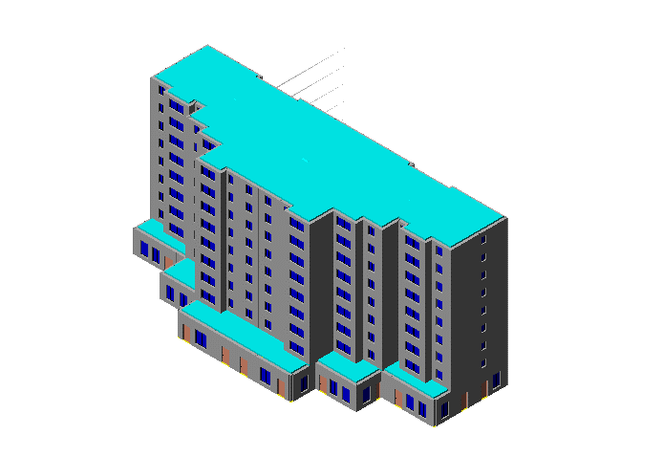
东南轴侧图
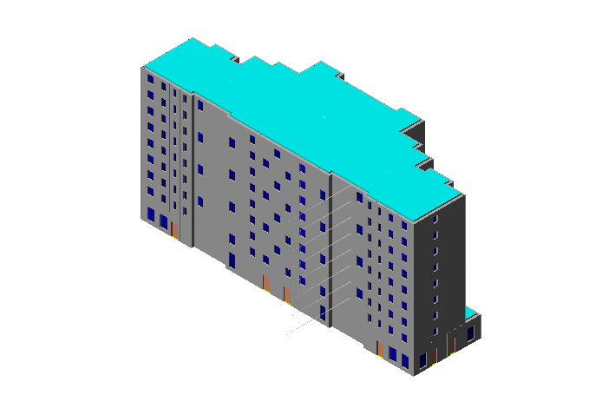
西北轴侧图
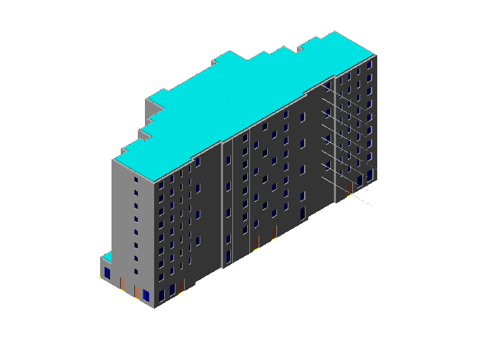
东北轴侧图

规定性指标检查

工程材料
材料名称 | 导热系数λ | 蓄热系数S | 密度ρ | 比热容Cp | 蒸汽渗透系数u | 备注
材料名称 | W/(m.K) | W/(㎡.K) | kg/m³ | J/(kg.K) | g/(m.h.kPa) | 备注
水泥砂浆 | 0.930 | 11.370 | 1800.0 | 1050.0 | 0.0210 | 来源：《民用建筑热工设计规范》GB50176-2016
钢筋混凝土 | 1.740 | 17.200 | 2500.0 | 920.0 | 0.0158 | 来源：《民用建筑热工设计规范》GB50176-2016
挤塑聚苯乙烯泡沫塑料（带表皮） | 0.030 | 0.340 | 35.0 | 1380.0 | 0.0000 | 来源：《民用建筑热工设计规范》GB50176-2016，蒸汽渗透系数没有给出
A级 陶瓷纤维板 | 0.032 | 0.750 | 160.0 | 1510.7 | 0.0000 | DB22/T496-2010
粉煤灰珍珠岩混凝土空心砌块 | 0.210 | 4.300 | 600.0 | 2018.0 | 0.0000 | 吉J2006-117
水泥膨胀珍珠岩(ρ=800) | 0.260 | 4.370 | 800.0 | 1170.0 | 0.0420 | GB50176-93
B1级 EPS保温板 | 0.039 | 0.360 | 18.0 | 2538.6 | 0.0000 | DB22/T496-2012
石灰水泥砂浆 | 0.870 | 10.750 | 1700.0 | 1050.0 | 0.0975 | GB50176-93
A级 保温浆料 | 0.070 | 1.020 | 180.0 | 1135.4 | 0.0000 | DB22/T496-2012
加气混凝土B07 | 0.220 | 3.490 | 700.0 | 1087.6 | 0.0998 | 吉J2010-152
A级 岩棉水泥板复合板 | 0.048 | 0.750 | 100.0 | 1611.4 | 0.0000 | DB22/T496-2012
煤矸石空心砖 | 0.520 | 7.920 | 800.0 | 2073.4 | 0.0000 | 吉J2009-116
A级 密封岩棉保温板 | 0.048 | 0.750 | 100.0 | 1611.4 | 0.0000 | DB22/T496-2012
煤矸石多孔砖 | 0.500 | 7.920 | 1400.0 | 1232.2 | 0.0000 | 吉J2009-116
聚苯乙烯泡沫塑料（灰板） | 0.033 | 0.280 | 20.0 | 1380.0 | 0.0162

围护结构构造简要说明
1. 屋顶：屋顶构造一：（由上到下）
挤塑聚苯乙烯泡沫塑料（带表皮） 20mm＋水泥膨胀珍珠岩(ρ=800) 40mm＋聚苯乙烯泡沫塑料（灰板） 120mm＋挤塑聚苯乙烯泡沫塑料（带表皮） 20mm＋钢筋混凝土 150mm＋石灰水泥砂浆 20mm

2. 外墙：外墙构造一：（由外到内）
A级 陶瓷纤维板 90mm＋水泥砂浆 20mm＋粉煤灰珍珠岩混凝土空心砌块 200mm

3. 挑空楼板：挑空楼板构造一：（由上到下）
水泥砂浆 20mm＋水泥膨胀珍珠岩(ρ=800) 40mm＋聚苯乙烯泡沫塑料（灰板） 120mm＋水泥砂浆 20mm＋钢筋混凝土 120mm＋石灰水泥砂浆 20mm

4. 阳台门下部门芯板：阳台门下部芯板：
传热系数1.201W/m^2.K

5. 楼梯间隔墙：楼梯间隔墙构造一：
A级 保温浆料 55mm＋水泥砂浆 20mm＋加气混凝土B07 200mm＋石灰水泥砂浆 20mm

6. 热桥柱：热桥柱构造一：（由外到内）
A级 保温浆料 20mm＋B1级 EPS保温板 90mm＋水泥砂浆 20mm＋钢筋混凝土 300mm

7. 外窗：60系列（三腔） 氩气 4+12A+4Low-E+12A+4 暖边密封：
传热系数1.660W/m^2.K，自身遮阳系数0.890

8. 幕墙：Low-E+白玻 中空 4+12A+4Low-E 暖边密封：
传热系数1.670W/m^2.K，自身遮阳系数0.760

9. 天窗：Low-E+白玻 中空 5+12A+5Low-E+9A+5 暖边密封：
传热系数1.160W/m^2.K，自身遮阳系数0.630

体形系数
外表面积 | 7610.96
建筑体积 | 23008.32
体形系数 | 0.33
标准依据 | 《吉林省居住建筑节能设计标准（节能75%）》DB22/T 5034-2019第4.2.3条
标准要求 | 体形系数应符合表4.2.3的规定(s≤0.30)
结论 | 不满足

开间窗墙比
朝 向 | 房间编号 | 窗面积(㎡) | 立面面积(㎡) | 窗墙比 | 限 值 | 是否满足
南向 | 3001@3 | 33.969 | 83.080 | 0.41 | 0.45 | 满足
北向 | 9021 | 1.800 | 9.001 | 0.20 | 0.25 | 满足
东向 | 4001@4 | 2.440 | 10.068 | 0.24 | 0.30 | 满足
西向 | 4001@4 | 2.401 | 10.203 | 0.24 | 0.30 | 满足
标准依据 |  | 《吉林省居住建筑节能设计标准（节能75%）》DB22/T 5034-2019第4.2.4条
标准要求 |  | 窗墙面积比不应超过表4.2.4的规定的数值
结论 |  | 满足
注：达标朝向只列出一个最大窗墙比的房间，不达标朝向列出全部不达标房间

可权衡判断窗墙面积比检查
朝 向 | 房间编号 | 窗面积(㎡) | 立面面积(㎡) | 窗墙比 | 限 值 | 是否满足
南向 | 3001@3 | 33.969 | 83.080 | 0.41 | 0.55 | 满足
北向 | 9021 | 1.800 | 9.001 | 0.20 | 0.35 | 满足
东向 | 4001@4 | 2.440 | 10.068 | 0.24 | 0.40 | 满足
西向 | 4001@4 | 2.401 | 10.203 | 0.24 | 0.40 | 满足
标准依据 |  | 《吉林省居住建筑节能设计标准（节能75%）》DB22/T 5034-2019第4.4.2条
标准要求 |  | 在进行权衡判断时，窗墙面积比最大值不应超过表4.4.2-1的限值
结论 |  | 满足
注：达标朝向只列出一个最大窗墙比的房间，不达标朝向列出全部不达标房间

天窗

天窗屋顶比
房间 | 天窗编号 | 天窗面积(㎡) | 屋顶面积(㎡) | 面积比 | 结论
9007 | 2,2,2,2,2 | 3.63 | 34.79 | 0.10 | 满足
9012 | 1,1,1,1,1 | 1.66 | 16.02 | 0.10 | 满足
9013 | 1,1,1,1,1 | 1.65 | 15.81 | 0.10 | 满足
标准依据 | 《吉林省居住建筑节能设计标准（节能75%）》DB22/T 5034-2019第4.3.5条
标准要求 | 居住建筑的屋面天窗与该房间屋面面积的比值不应大于0.10(TW≤0.10)
结论 | 满足

天窗传热系数
序号 | 构造名称 | 构造编号 | 传热系数 | 综合太阳得热系数 | 备注
1 | Low-E+白玻 中空 5+12A+5Low-E+9A+5 暖边密封 | 66 | 1.16 | 0.55 | 选自《吉J2011-772》，仅作为设计参考，实际选用时应以生产企业的实测数据为准。
平均 |  |  | 0.00 | 0.00

屋顶

屋顶构造一
材料名称  （由上到下） | 厚度δ | 导热系数λ | 蓄热系数S | 修正系数 | 热阻R | 热惰性指标
材料名称  （由上到下） | (mm) | W/(m.K) | W/(㎡.K) | α | (㎡K)/W | D=R*S
挤塑聚苯乙烯泡沫塑料（带表皮） | 20 | 0.030 | 0.340 | 1.00 | 0.667 | 0.227
水泥膨胀珍珠岩(ρ=800) | 40 | 0.260 | 4.370 | 1.50 | 0.103 | 0.672
聚苯乙烯泡沫塑料（灰板） | 120 | 0.033 | 0.280 | 1.05 | 3.463 | 1.018
挤塑聚苯乙烯泡沫塑料（带表皮） | 20 | 0.030 | 0.340 | 1.00 | 0.667 | 0.227
钢筋混凝土 | 150 | 1.740 | 17.200 | 1.00 | 0.086 | 1.483
石灰水泥砂浆 | 20 | 0.870 | 10.750 | 1.00 | 0.023 | 0.247
各层之和∑ | 370 | － | － | － | 5.008 | 3.874
传热系数K=1/(0.15+∑R) | 0.19
标准依据 | 《吉林省居住建筑节能设计标准（节能75%）》DB22/T 5034-2019第4.3.1条
标准要求 | K值应当符合表4.3.1-1~4.3.1-2的要求(K≤0.20)
结论 | 满足

外墙

外墙相关构造

外墙构造一
材料名称  （由外到内） | 厚度δ | 导热系数λ | 蓄热系数S | 修正系数 | 热阻R | 热惰性指标
材料名称  （由外到内） | (mm) | W/(m.K) | W/(㎡.K) | α | (㎡K)/W | D=R*S
A级 陶瓷纤维板 | 90 | 0.032 | 0.750 | 1.20 | 2.344 | 2.109
水泥砂浆 | 20 | 0.930 | 11.370 | 1.00 | 0.022 | 0.245
粉煤灰珍珠岩混凝土空心砌块 | 200 | 0.210 | 4.300 | 1.25 | 0.762 | 4.095
各层之和∑ | 310 | － | － | － | 3.127 | 6.449
传热系数K=1/(0.15+∑R) | 0.31

外墙主断面传热系数的修正系数ψ
表B.0.1 外墙平壁传热系数的修正系数φ
外墙传热系数限值K_{m}  [W/(m²·K)] | 外 保 温
外墙传热系数限值K_{m}  [W/(m²·K)] | 普通窗 | 凸 窗
0.60 | 1.1 | 1.3
0.55 | 1.2 | 1.3
0.50 | 1.2 | 1.3
0.45 | 1.2 | 1.3
0.40 | 1.2 | 1.3
0.35 | 1.3 | 1.4
0.30 | 1.3 | 1.4
0.25 | 1.4 | 1.5

外墙平均热工特性
1. 南向
构造名称 | 构件类型 | 面积(㎡) | 面积所占比例 | 传热系数K  W / (㎡K) | 热惰性指标D
外墙构造一 | 主墙体 | 1503.08 | 1.000 | 0.31 | 6.45
考虑线性热桥后K | 0.30 × 1.20 = 0.37
2. 北向
构造名称 | 构件类型 | 面积(㎡) | 面积所占比例 | 传热系数K  W / (㎡K) | 热惰性指标D
外墙构造一 | 主墙体 | 1993.71 | 1.000 | 0.31 | 6.45
考虑线性热桥后K | 0.30 × 1.20 = 0.37
3. 东向
构造名称 | 构件类型 | 面积(㎡) | 面积所占比例 | 传热系数K  W / (㎡K) | 热惰性指标D
外墙构造一 | 主墙体 | 852.55 | 1.000 | 0.31 | 6.45
考虑线性热桥后K | 0.30 × 1.20 = 0.37
4. 西向
构造名称 | 构件类型 | 面积(㎡) | 面积所占比例 | 传热系数K  W / (㎡K) | 热惰性指标D
外墙构造一 | 主墙体 | 852.58 | 1.000 | 0.31 | 6.45
考虑线性热桥后K | 0.30 × 1.20 = 0.37
5. 总体
构造名称 | 构件类型 | 面积(㎡) | 面积所占比例 | 传热系数K  W / (㎡K) | 热惰性指标D
外墙构造一 | 主墙体 | 5201.92 | 1.000 | 0.31 | 6.45
考虑线性热桥后K | 0.30 × 1.20 = 0.37
标准依据 | 《吉林省居住建筑节能设计标准（节能75%）》DB22/T 5034-2019第4.3.1条
标准要求 | K值应当符合表4.3.1-1~4.3.1-2的要求(K≤0.40)
结论 | 满足

挑空楼板

挑空楼板构造一
材料名称  （由上到下） | 厚度δ | 导热系数λ | 蓄热系数S | 修正系数 | 热阻R | 热惰性指标
材料名称  （由上到下） | (mm) | W/(m.K) | W/(㎡.K) | α | (㎡K)/W | D=R*S
水泥砂浆 | 20 | 0.930 | 11.370 | 1.00 | 0.022 | 0.245
水泥膨胀珍珠岩(ρ=800) | 40 | 0.260 | 4.370 | 1.50 | 0.103 | 0.672
聚苯乙烯泡沫塑料（灰板） | 120 | 0.033 | 0.280 | 1.05 | 3.463 | 1.018
水泥砂浆 | 20 | 0.930 | 11.370 | 1.00 | 0.022 | 0.245
钢筋混凝土 | 120 | 1.740 | 17.200 | 1.00 | 0.069 | 1.186
石灰水泥砂浆 | 20 | 0.870 | 10.750 | 1.00 | 0.023 | 0.247
各层之和∑ | 340 | － | － | － | 3.701 | 3.613
传热系数K=1/(0.15+∑R) | 0.26
修正后K, D | K = 0.26, D = 3.46
修正原因
标准依据 | 《吉林省居住建筑节能设计标准（节能75%）》DB22/T 5034-2019第4.3.1条
标准要求 | K值应符合表4.3.1-1~4.3.1-2的要求(K≤0.40)
结论 | 满足

阳台门下部门芯板
构造名称 | 面积(㎡) | 面积所占比例 | 传热系数K [W/(㎡.K)] | 是否满足
阳台门下部芯板 | 66.42 | 1.000 | 1.20 | 满足
标准依据 | 《吉林省居住建筑节能设计标准（节能75%）》DB22/T 5034-2019第4.3.2条
标准要求 | K<=1.2
结论 | 满足

非供暖地下室顶板
本工程无此项内容

分隔供暖与非供暖空间的隔墙

分隔供暖与非供暖空间的隔墙相关构造

楼梯间隔墙构造一
材料名称 | 厚度δ | 导热系数λ | 蓄热系数S | 修正系数 | 热阻R | 热惰性指标
材料名称 | (mm) | W/(m.K) | W/(㎡.K) | α | (㎡K)/W | D=R*S
A级 保温浆料 | 55 | 0.070 | 1.020 | 1.00 | 0.786 | 0.801
水泥砂浆 | 20 | 0.930 | 11.370 | 1.00 | 0.022 | 0.245
加气混凝土B07 | 200 | 0.220 | 3.490 | 1.00 | 0.909 | 3.173
石灰水泥砂浆 | 20 | 0.870 | 10.750 | 1.00 | 0.023 | 0.247
各层之和∑ | 295 | － | － | － | 1.739 | 4.466
传热系数K=1/(0.22+∑R) | 0.51
修正后K, D | K = 0.54, D = 4.44
修正原因

热桥柱构造一
材料名称  （由外到内） | 厚度δ | 导热系数λ | 蓄热系数S | 修正系数 | 热阻R | 热惰性指标
材料名称  （由外到内） | (mm) | W/(m.K) | W/(㎡.K) | α | (㎡K)/W | D=R*S
A级 保温浆料 | 20 | 0.070 | 1.020 | 1.00 | 0.286 | 0.291
B1级 EPS保温板 | 90 | 0.039 | 0.360 | 1.20 | 1.923 | 0.831
水泥砂浆 | 20 | 0.930 | 11.370 | 1.00 | 0.022 | 0.245
钢筋混凝土 | 300 | 1.740 | 17.200 | 1.00 | 0.172 | 2.966
各层之和∑ | 430 | － | － | － | 2.403 | 4.332
传热系数K=1/(0.15+∑R) | 0.39

分隔供暖与非供暖空间的隔墙平均热工特性
构造名称 | 面积(㎡) | 面积所占比例 | 传热系数K  W / (㎡K) | 热惰性指标D
楼梯间隔墙构造一 | 161.10 | 0.959 | 0.54 | 4.44
热桥柱构造一 | 6.90 | 0.041 | 0.39 | 4.33
合计 | 168.00 | 1.000 | 0.54 | 4.43
标准依据 | 《吉林省居住建筑节能设计标准（节能75%）》DB22/T 5034-2019第4.3.2条
标准要求 | K值应符合表4.3.2的要求(K≤1.50)
结论 | 满足

分隔供暖与非供暖空间的楼板
本工程无此项内容

分隔供暖与非供暖空间的户门

本工程无此项内容

供暖温差大于5K的隔墙
本工程无此项内容

供暖温差大于5K的楼板
本工程无此项内容

外窗

外窗构造
序号 | 构造名称 | 构造编号 | 传热系数 | 太阳得热系数 | 可见光透射比 | 备注
1 | Low-E+白玻 中空 4+12A+4Low-E 暖边密封 | 65 | 1.67 | 0.66 | 1.000 | 选自《吉J2011-772》，仅作为设计参考，实际选用时应以生产企业的实测数据为准。
2 | 60系列（三腔） 氩气 4+12A+4Low-E+12A+4 暖边密封 | 18 | 1.66 | 0.77 | 0.800 | 选自《吉J2011-772》，仅作为设计参考，实际选用时应以生产企业的实测数据为准。

总体热工性能
朝向 | 房间编号 | 窗构造  编号 | K值 | K限值 | 窗墙比 | 是否满足
南向 | 1002 | 18 | 1.66 | 1.90 | 0.11 | 满足
南向 | 1003 | 18 | 1.66 | 1.90 | 0.11 | 满足
南向 | 1004 | 18 | 1.66 | 1.90 | 0.21 | 满足
南向 | 1005 | 18 | 1.66 | 1.90 | 0.22 | 满足
南向 | 1006 | 18 | 1.66 | 1.90 | 0.17 | 满足
南向 | 1009 | 18 | 1.66 | 1.90 | 0.17 | 满足
南向 | 2001 | 65 | 1.67 | 1.70 | 0.41 | 满足
南向 | 2013 | 18 | 1.66 | 1.90 | 0.17 | 满足
南向 | 2014 | 18 | 1.66 | 1.90 | 0.17 | 满足
南向 | 2015 | 18 | 1.66 | 1.90 | 0.17 | 满足
南向 | 2016 | 18 | 1.66 | 1.90 | 0.17 | 满足
南向 | 2017 | 18 | 1.66 | 1.90 | 0.17 | 满足
南向 | 2018 | 18 | 1.66 | 1.90 | 0.17 | 满足
南向 | 2021 | 18 | 1.66 | 1.90 | 0.17 | 满足
南向 | 2022 | 18 | 1.66 | 1.90 | 0.17 | 满足
南向 | 2033 | 18 | 1.66 | 1.70 | 0.33 | 满足
南向 | 2034 | 18 | 1.66 | 1.70 | 0.33 | 满足
南向 | 2039 | 18 | 1.66 | 1.70 | 0.33 | 满足
南向 | 2040 | 18 | 1.66 | 1.70 | 0.33 | 满足
南向 | 2045 | 18 | 1.66 | 1.70 | 0.34 | 满足
南向 | 2046 | 18 | 1.66 | 1.70 | 0.34 | 满足
南向 | 2047 | 18 | 1.66 | 1.90 | 0.15 | 满足
南向 | 2048 | 18 | 1.66 | 1.90 | 0.15 | 满足
南向 | 3001@3 | 65 | 1.67 | 1.70 | 0.41 | 满足
南向 | 3013@3 | 18 | 1.66 | 1.90 | 0.17 | 满足
南向 | 3014@3 | 18 | 1.66 | 1.90 | 0.17 | 满足
南向 | 3015@3 | 18 | 1.66 | 1.90 | 0.17 | 满足
南向 | 3016@3 | 18 | 1.66 | 1.90 | 0.17 | 满足
南向 | 3017@3 | 18 | 1.66 | 1.90 | 0.17 | 满足
南向 | 3018@3 | 18 | 1.66 | 1.90 | 0.17 | 满足
南向 | 3021@3 | 18 | 1.66 | 1.90 | 0.17 | 满足
南向 | 3022@3 | 18 | 1.66 | 1.90 | 0.17 | 满足
南向 | 3033@3 | 18 | 1.66 | 1.70 | 0.33 | 满足
南向 | 3034@3 | 18 | 1.66 | 1.70 | 0.33 | 满足
南向 | 3039@3 | 18 | 1.66 | 1.70 | 0.33 | 满足
南向 | 3040@3 | 18 | 1.66 | 1.70 | 0.33 | 满足
南向 | 3045@3 | 18 | 1.66 | 1.70 | 0.34 | 满足
南向 | 3046@3 | 18 | 1.66 | 1.70 | 0.34 | 满足
南向 | 3047@3 | 18 | 1.66 | 1.90 | 0.15 | 满足
南向 | 3048@3 | 18 | 1.66 | 1.90 | 0.15 | 满足
南向 | 4001@4 | 65 | 1.67 | 1.70 | 0.41 | 满足
南向 | 4013@4 | 18 | 1.66 | 1.90 | 0.17 | 满足
南向 | 4014@4 | 18 | 1.66 | 1.90 | 0.17 | 满足
南向 | 4015@4 | 18 | 1.66 | 1.90 | 0.17 | 满足
南向 | 4016@4 | 18 | 1.66 | 1.90 | 0.17 | 满足
南向 | 4017@4 | 18 | 1.66 | 1.90 | 0.17 | 满足
南向 | 4018@4 | 18 | 1.66 | 1.90 | 0.17 | 满足
南向 | 4021@4 | 18 | 1.66 | 1.90 | 0.17 | 满足
南向 | 4022@4 | 18 | 1.66 | 1.90 | 0.17 | 满足
南向 | 4033@4 | 18 | 1.66 | 1.70 | 0.33 | 满足
南向 | 4034@4 | 18 | 1.66 | 1.70 | 0.33 | 满足
南向 | 4039@4 | 18 | 1.66 | 1.70 | 0.33 | 满足
南向 | 4040@4 | 18 | 1.66 | 1.70 | 0.33 | 满足
南向 | 4045@4 | 18 | 1.66 | 1.70 | 0.34 | 满足
南向 | 4046@4 | 18 | 1.66 | 1.70 | 0.34 | 满足
南向 | 4047@4 | 18 | 1.66 | 1.90 | 0.15 | 满足
南向 | 4048@4 | 18 | 1.66 | 1.90 | 0.15 | 满足
南向 | 9014 | 18 | 1.66 | 1.90 | 0.17 | 满足
南向 | 9015 | 18 | 1.66 | 1.90 | 0.17 | 满足
南向 | 9016 | 18 | 1.66 | 1.90 | 0.17 | 满足
南向 | 9017 | 18 | 1.66 | 1.90 | 0.17 | 满足
南向 | 9018 | 18 | 1.66 | 1.90 | 0.17 | 满足
南向 | 9019 | 18 | 1.66 | 1.90 | 0.17 | 满足
南向 | 9022 | 18 | 1.66 | 1.90 | 0.17 | 满足
南向 | 9023 | 18 | 1.66 | 1.90 | 0.17 | 满足
南向 | 9034 | 18 | 1.66 | 1.70 | 0.33 | 满足
南向 | 9035 | 18 | 1.66 | 1.70 | 0.33 | 满足
南向 | 9040 | 18 | 1.66 | 1.70 | 0.33 | 满足
南向 | 9041 | 18 | 1.66 | 1.70 | 0.33 | 满足
南向 | 9046 | 18 | 1.66 | 1.70 | 0.34 | 满足
南向 | 9047 | 18 | 1.66 | 1.70 | 0.34 | 满足
南向 | 9048 | 18 | 1.66 | 1.90 | 0.15 | 满足
南向 | 9049 | 18 | 1.66 | 1.90 | 0.15 | 满足
北向 | 1007 | 18 | 1.66 | 1.90 | 0.17 | 满足
北向 | 1008 | 18 | 1.66 | 1.90 | 0.17 | 满足
北向 | 1011 | 18 | 1.66 | 1.90 | 0.08 | 满足
北向 | 1012 | 18 | 1.66 | 1.90 | 0.08 | 满足
北向 | 2001 | 18 | 1.66 | 1.90 | 0.20 | 满足
北向 | 2002 | 18 | 1.66 | 1.90 | 0.14 | 满足
北向 | 2003 | 18 | 1.66 | 1.90 | 0.14 | 满足
北向 | 2007 | 18 | 1.66 | 1.90 | 0.09 | 满足
北向 | 2008 | 18 | 1.66 | 1.90 | 0.09 | 满足
北向 | 2009 | 18 | 1.66 | 1.90 | 0.08 | 满足
北向 | 2010 | 18 | 1.66 | 1.90 | 0.08 | 满足
北向 | 2019 | 18 | 1.66 | 1.90 | 0.20 | 满足
北向 | 2020 | 18 | 1.66 | 1.90 | 0.20 | 满足
北向 | 2023 | 18 | 1.66 | 1.90 | 0.18 | 满足
北向 | 2024 | 18 | 1.66 | 1.90 | 0.18 | 满足
北向 | 2025 | 18 | 1.66 | 1.90 | 0.13 | 满足
北向 | 2026 | 18 | 1.66 | 1.90 | 0.13 | 满足
北向 | 2027 | 18 | 1.66 | 1.90 | 0.15 | 满足
北向 | 2028 | 18 | 1.66 | 1.90 | 0.15 | 满足
北向 | 2029 | 18 | 1.66 | 1.90 | 0.18 | 满足
北向 | 2030 | 18 | 1.66 | 1.90 | 0.18 | 满足
北向 | 2031 | 18 | 1.66 | 1.90 | 0.18 | 满足
北向 | 2032 | 18 | 1.66 | 1.90 | 0.18 | 满足
北向 | 2041 | 18 | 1.66 | 1.90 | 0.15 | 满足
北向 | 2042 | 18 | 1.66 | 1.90 | 0.15 | 满足
北向 | 2049 | 18 | 1.66 | 1.90 | 0.16 | 满足
北向 | 2050 | 18 | 1.66 | 1.90 | 0.16 | 满足
北向 | 3002@3 | 18 | 1.66 | 1.90 | 0.14 | 满足
北向 | 3003@3 | 18 | 1.66 | 1.90 | 0.14 | 满足
北向 | 3007@3 | 18 | 1.66 | 1.90 | 0.09 | 满足
北向 | 3008@3 | 18 | 1.66 | 1.90 | 0.09 | 满足
北向 | 3009@3 | 18 | 1.66 | 1.90 | 0.08 | 满足
北向 | 3010@3 | 18 | 1.66 | 1.90 | 0.08 | 满足
北向 | 3019@3 | 18 | 1.66 | 1.90 | 0.20 | 满足
北向 | 3020@3 | 18 | 1.66 | 1.90 | 0.20 | 满足
北向 | 3023@3 | 18 | 1.66 | 1.90 | 0.18 | 满足
北向 | 3024@3 | 18 | 1.66 | 1.90 | 0.18 | 满足
北向 | 3025@3 | 18 | 1.66 | 1.90 | 0.13 | 满足
北向 | 3026@3 | 18 | 1.66 | 1.90 | 0.13 | 满足
北向 | 3027@3 | 18 | 1.66 | 1.90 | 0.15 | 满足
北向 | 3028@3 | 18 | 1.66 | 1.90 | 0.15 | 满足
北向 | 3029@3 | 18 | 1.66 | 1.90 | 0.18 | 满足
北向 | 3030@3 | 18 | 1.66 | 1.90 | 0.18 | 满足
北向 | 3031@3 | 18 | 1.66 | 1.90 | 0.18 | 满足
北向 | 3032@3 | 18 | 1.66 | 1.90 | 0.18 | 满足
北向 | 3041@3 | 18 | 1.66 | 1.90 | 0.15 | 满足
北向 | 3042@3 | 18 | 1.66 | 1.90 | 0.15 | 满足
北向 | 3049@3 | 18 | 1.66 | 1.90 | 0.16 | 满足
北向 | 3050@3 | 18 | 1.66 | 1.90 | 0.16 | 满足
北向 | 4001@4 | 18 | 1.66 | 1.90 | 0.20 | 满足
北向 | 4002@4 | 18 | 1.66 | 1.90 | 0.14 | 满足
北向 | 4003@4 | 18 | 1.66 | 1.90 | 0.14 | 满足
北向 | 4007@4 | 18 | 1.66 | 1.90 | 0.09 | 满足
北向 | 4008@4 | 18 | 1.66 | 1.90 | 0.09 | 满足
北向 | 4009@4 | 18 | 1.66 | 1.90 | 0.08 | 满足
北向 | 4010@4 | 18 | 1.66 | 1.90 | 0.08 | 满足
北向 | 4019@4 | 18 | 1.66 | 1.90 | 0.20 | 满足
北向 | 4020@4 | 18 | 1.66 | 1.90 | 0.20 | 满足
北向 | 4023@4 | 18 | 1.66 | 1.90 | 0.18 | 满足
北向 | 4024@4 | 18 | 1.66 | 1.90 | 0.18 | 满足
北向 | 4025@4 | 18 | 1.66 | 1.90 | 0.13 | 满足
北向 | 4026@4 | 18 | 1.66 | 1.90 | 0.13 | 满足
北向 | 4027@4 | 18 | 1.66 | 1.90 | 0.15 | 满足
北向 | 4028@4 | 18 | 1.66 | 1.90 | 0.15 | 满足
北向 | 4029@4 | 18 | 1.66 | 1.90 | 0.18 | 满足
北向 | 4030@4 | 18 | 1.66 | 1.90 | 0.18 | 满足
北向 | 4031@4 | 18 | 1.66 | 1.90 | 0.18 | 满足
北向 | 4032@4 | 18 | 1.66 | 1.90 | 0.18 | 满足
北向 | 4041@4 | 18 | 1.66 | 1.90 | 0.15 | 满足
北向 | 4042@4 | 18 | 1.66 | 1.90 | 0.15 | 满足
北向 | 4049@4 | 18 | 1.66 | 1.90 | 0.16 | 满足
北向 | 4050@4 | 18 | 1.66 | 1.90 | 0.16 | 满足
北向 | 9003 | 18 | 1.66 | 1.90 | 0.14 | 满足
北向 | 9004 | 18 | 1.66 | 1.90 | 0.14 | 满足
北向 | 9010 | 18 | 1.66 | 1.90 | 0.08 | 满足
北向 | 9011 | 18 | 1.66 | 1.90 | 0.08 | 满足
北向 | 9020 | 18 | 1.66 | 1.90 | 0.20 | 满足
北向 | 9021 | 18 | 1.66 | 1.90 | 0.20 | 满足
北向 | 9024 | 18 | 1.66 | 1.90 | 0.18 | 满足
北向 | 9025 | 18 | 1.66 | 1.90 | 0.18 | 满足
北向 | 9028 | 18 | 1.66 | 1.90 | 0.15 | 满足
北向 | 9029 | 18 | 1.66 | 1.90 | 0.15 | 满足
东向 | 1003 | 18 | 1.66 | 1.90 | 0.18 | 满足
东向 | 1005 | 18 | 1.66 | 1.90 | 0.17 | 满足
东向 | 1008 | 18 | 1.66 | 1.90 | 0.13 | 满足
东向 | 1009 | 18 | 1.66 | 1.90 | 0.13 | 满足
东向 | 2001 | 65 | 1.67 | 1.90 | 0.24 | 满足
东向 | 2035 | 18 | 1.66 | 1.90 | 0.13 | 满足
东向 | 2038 | 18 | 1.66 | 1.90 | 0.13 | 满足
东向 | 3001@3 | 65 | 1.67 | 1.90 | 0.13 | 满足
东向 | 3035@3 | 18 | 1.66 | 1.90 | 0.13 | 满足
东向 | 3037@3 | 18 | 1.66 | 1.90 | 0.13 | 满足
东向 | 4001@4 | 65 | 1.67 | 1.90 | 0.24 | 满足
东向 | 4035@4 | 18 | 1.66 | 1.90 | 0.13 | 满足
东向 | 4038@4 | 18 | 1.66 | 1.90 | 0.13 | 满足
东向 | 9038 | 18 | 1.66 | 1.90 | 0.13 | 满足
西向 | 1002 | 18 | 1.66 | 1.90 | 0.18 | 满足
西向 | 1004 | 18 | 1.66 | 1.90 | 0.17 | 满足
西向 | 1006 | 18 | 1.66 | 1.90 | 0.13 | 满足
西向 | 1007 | 18 | 1.66 | 1.90 | 0.13 | 满足
西向 | 2001 | 65 | 1.67 | 1.90 | 0.24 | 满足
西向 | 2036 | 18 | 1.66 | 1.90 | 0.13 | 满足
西向 | 2037 | 18 | 1.66 | 1.90 | 0.13 | 满足
西向 | 3001@3 | 65 | 1.67 | 1.90 | 0.13 | 满足
西向 | 3036@3 | 18 | 1.66 | 1.90 | 0.13 | 满足
西向 | 3038@3 | 18 | 1.66 | 1.90 | 0.13 | 满足
西向 | 4001@4 | 65 | 1.67 | 1.90 | 0.24 | 满足
西向 | 4036@4 | 18 | 1.66 | 1.90 | 0.13 | 满足
西向 | 4037@4 | 18 | 1.66 | 1.90 | 0.13 | 满足
西向 | 9039 | 18 | 1.66 | 1.90 | 0.13 | 满足
标准依据 |  | 《吉林省居住建筑节能设计标准（节能75%）》DB22/T 5034-2019第4.3.1条
标准要求 |  | K值应满足表4.3.1-1~4.3.1-2的要求
结论 |  | 满足

凸窗透明部分

本工程无此项内容

凸窗板
本工程无此项内容

周边地面
本工程无此项内容

非周边地面
本工程无此项内容

地下墙
本工程无此项内容

变形缝构造
本工程无此项内容

外窗气密性
最不利气密性等级 | －
外窗气密性措施
标准依据 | 《吉林省居住建筑节能设计标准（节能75%）》DB22/T 5034-2019第4.3.6条
标准要求 | 外窗气密性不应低于《建筑外门窗气密、水密、抗风压性能分级及检测方法》GB/T 7106-2008的6级
结论 | －

封闭阳台
本工程无此项内容

规定性指标检查结论
序号 | 检查项 | 结论 | 可否性能权衡
1 | 体形系数 | 不满足 | 可
2 | 开间窗墙比 | 满足
3 | 可权衡判断窗墙面积比检查 | 满足
4 | 天窗屋顶比 | 满足
5 | 天窗传热系数 | 不需要
6 | 屋顶 | 满足
7 | 外墙 | 满足
8 | 挑空楼板 | 满足
9 | 阳台门下部门芯板 | 满足
10 | 分隔供暖与非供暖空间的隔墙 | 满足
11 | 外窗 | 满足
12 | 外窗气密性 | 满足
结论 |  | 不满足 | 可

热工性能权衡判断

说明
本建筑按《严寒和寒冷地区居住建筑节能设计标准》JGJ 26-2018之规定进行强制性条文和必须满足条款的规定性指标检查，结果未能达标，按标准规定继续进行热工性能权衡判断。

综合权衡

计算条件

 |  | 设计建筑 |  |  | 参照建筑
体形系数S |  | 0.33 |  |  | 0.30
屋顶传热系数K [W/(m²·K)] |  | 0.19 |  |  | 0.20
外墙（包括非透明幕墙）传热系数K [W/(m²·K)] |  | 0.37 |  |  | 0.40
房间天窗屋顶比
屋顶透明部分传热系数  K [W/(m²·K)] |  | － |  |  | －
屋顶透明部分太阳得热系数 |  | － |  |  | －
底面接触室外的架空或外挑楼板传热系数K [W/(m²·K)] |  | 0.26 |  |  | 0.40
非供暖地下室顶板K [W/(m2·K)] |  | － |  |  | －
分隔供暖与非供暖空间的隔墙K [W/(m2·K)] |  | 0.54 |  |  | 1.50
分隔供暖与非供暖空间的楼板K [W/(m2·K)] |  | － |  |  | －
周边地面保温材料层热阻 R [(m2·K)/W |  | － |  |  | －
地下室外墙保温材料层热阻 R [(m2·K)/W |  | － |  |  | －
外窗（包括透明幕墙） | 朝向 | 最不利窗墙比 | 传热  系数 | 太阳得热 系数(夏季) | 窗墙比 | 传热  系数 | 太阳得热 系数(夏季)
外窗（包括透明幕墙） | 南向 | 0.41 | 1.67 | 0.73 | ≤0.30 | 1.90 | ——
 |  |  |  |  | ＞0.30 | 1.70 | ——
外窗（包括透明幕墙） | 北向 | 0.20 | 1.66 | 0.77 | ≤0.30 | 1.90 | ——
 |  |  |  |  | ＞0.30 | 1.70 | ——
外窗（包括透明幕墙） | 东向 | 0.24 | 1.67 | 0.73 | ≤0.30 | 1.90 | ——
 |  |  |  |  | ＞0.30 | 1.70 | ——
外窗（包括透明幕墙） | 西向 | 0.24 | 1.67 | 0.73 | ≤0.30 | 1.90 | ——
 |  |  |  |  | ＞0.30 | 1.70 | ——
备注：1. — 代表本工程无对应项; 2. ——代表参照建筑不要求，取值同设计建筑。

综合权衡
 | 设计建筑 | 参照建筑
供暖能耗(kWh/㎡) | 45.08 | 45.57
耗热量(kWh/㎡) | 36.07 | 36.46
标准依据 | 《吉林省居住建筑节能设计标准（节能75%）》DB22/T 5034-2019第4.3.1条
标准要求 | 设计建筑的能耗不大于参照建筑的能耗
结论 | 满足

结论
序号 | 检查项 | 结论
1 | 强制窗墙比 | 满足
2 | 屋顶 | 满足
3 | 外墙 | 满足
4 | 挑空楼板 | 满足
5 | 外窗 | 满足
6 | 阳台门下部门芯板 | 满足
7 | 分隔供暖与非供暖空间的隔墙 | 满足
8 | 综合权衡 | 满足
结论 |  | 满足

